复习：

HTML5新特性 —— 10个

(1)新的语义标签

(2)表单2.0

(3)视频和音频

(4)Canvas绘图

(5)SVG绘图

(6)地理定位

(7)拖放API

(8)WebWorker

(9)WebStorage

(10)WebSocket

SVG绘图：矢量绘图，图形/图像都是标签，方便事件监听。

<svg width="500" height="400">

<rect width="" height="" x="" y=""></rect>

<circle r="" cx="" cy=""></circle>

<ellipse rx="" ry="" cx="" cy=""></ellipse>

<line x1="" y1="" x2="" y2=""></line>

<polyline points="x1,y1 x2,y2 ..." stroke="" fill="transparent"></polyline>

<polygon points="x1,y1 x2,y2 ..."></polygon>

<text alignment-baseline="alphabetic" font-size="" font-family="" x="" y="">XXX</text>

<image xlink:href="" width="" height="" x="" y=""></image>

</svg>

今日目标：

(1)作业

(2)Two.js

(3)地理定位

(4)拖放API

1.SVG中使用特效对象——渐变对象

定义特效对象：

<defs>

<linearGradient id="g2" x1="" y1="" x2="" y2="">

<stop stop-color="" offset=""></stop>

<stop stop-color="" offset=""></stop>

</linearGraident>

</defs>

使用特效对象：

<rect fill="url(#g2)" stroke="url(#g2)"></rect>

2.了解：SVG中使用特效对象——滤镜(filter)——高斯模糊滤镜

滤镜效果可以参考Photoshop中的“滤镜”功能。

定义特效对象：

<defs>

<filter id="f2">

<feGaussianBlur stdDeviation="3"/>

</filter>

</defs>

使用特效对象：

<rect filter="url(#f2)"></rect>

更多的滤镜示例查看MDN：https://developer.mozilla.org/en-US/docs/Web/SVG/Element/filter

3.第三方绘图工具——Two.js

(1)打开官网，查看介绍

https://two.js.org/ 中间件(MiddleWare)

Two.js is a two-dimensional drawing api geared towards modern web browsers. It is renderer agnostic enabling the same api to draw in multiple contexts: svg, canvas, and webgl.

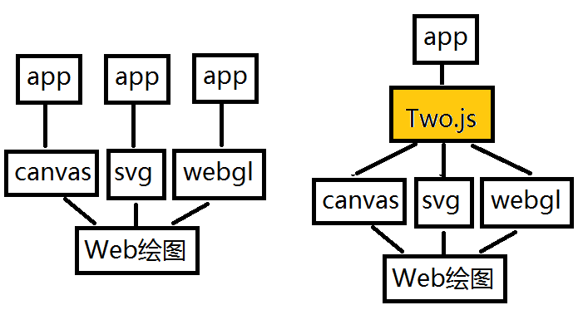

(2)仿写示例程序

var two = new Two({ ... }).appendTo('divID')

....

two.update(); / two.play();

(3)查找API Doc，编写自己的项目

4.HTML5新特性之六 —— 地理定位

Geolocation：地理定位，获取当前浏览器所在的地理坐标信息（包括经度、纬度、海拔高度、移动速度），实现LBS应用(Location Based Service)——基于定位的服务，如订餐、面对面XX、导航、消息推送等。

技术上如何获取浏览器所在的地理坐标：

(1)手机浏览器：

可以通过自带的GPS芯片与卫星定位通信——精确在m级；

还可以通过手机通信基站来定位——精度在km级

(2)PC浏览器：

通过IP地址反向推导出浏览器定位信息——精度在km级

HTML5提供了一个新的对象，专用于读取地理定位信息：

window.navigator.geolocation {

getCurrentPosition()：得到当前定位信息

watchPosition()：监视定位数据的改变

clearWatch()：清除定位监视

}

核心代码：

navigator.geolocation.getCurrentPosition(

function(pos){ //定位成功

console.log(pos.timestamp)

console.log(pos.coords.longitude/latitude/altitude/speed );

},

function(err){ //定位失败

console.log(err.code + err.message);

}

);

5.扩展小知识：百度地图的使用

在自己的网页中嵌入百度地图，实现步骤：

**(1)打开百度地图应用开发官网，查看开发说明**

官网：http://lbsyun.baidu.com/

说明文档：http://lbsyun.baidu.com/index.php?title=jspopular

**(2)注册一个百度账号，为自己的网站申请一个百度地图的访问秘钥(AccessKey)**

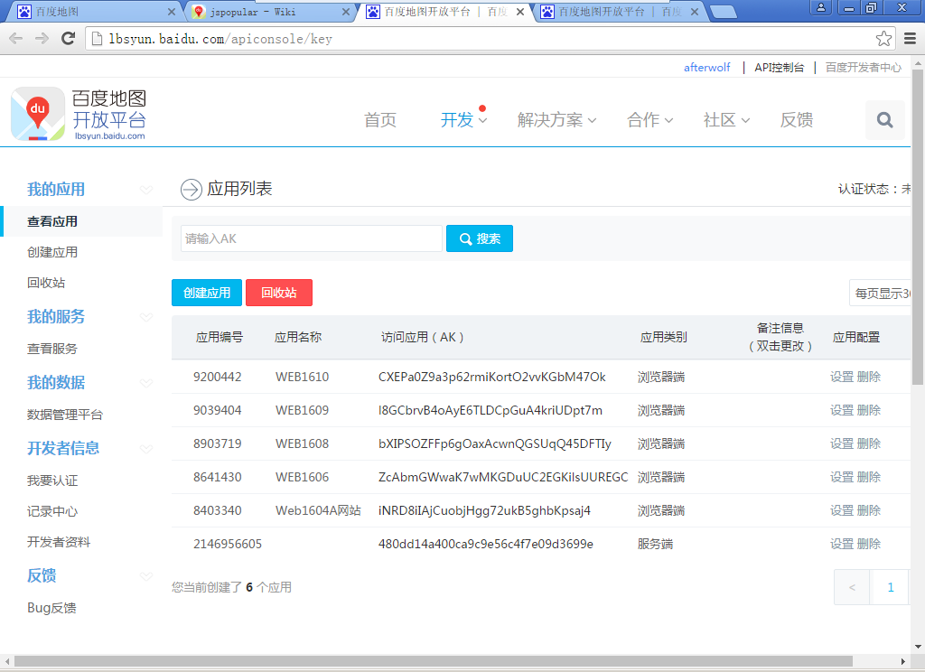 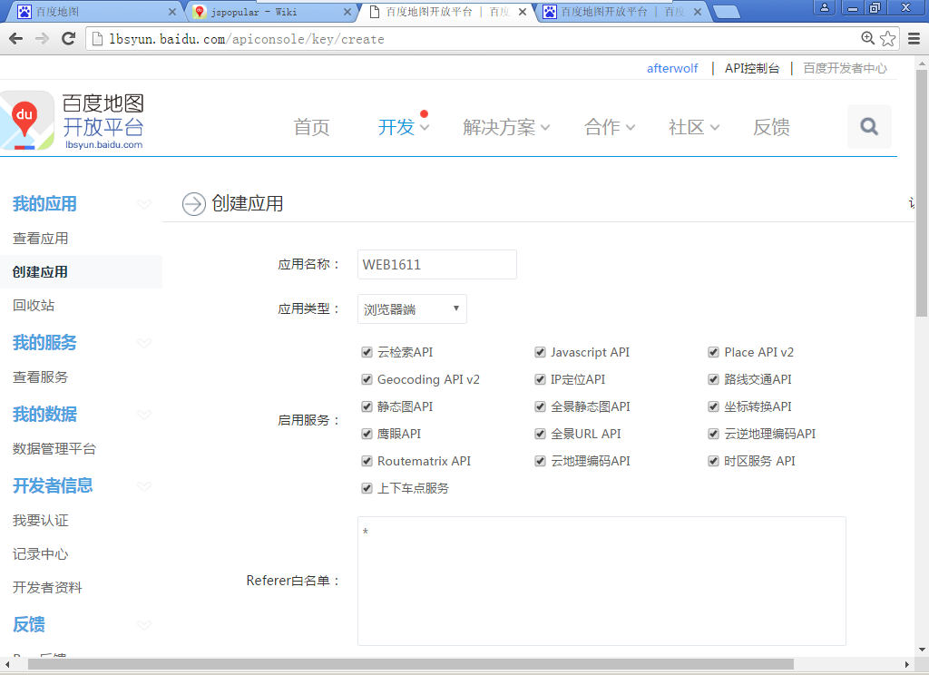

**(3)在页面中引入百度地图应用JS文件**

<script src="http://api.map.baidu.com/api?v=2.0&ak=您的密钥">

</script>

**(4)编写代码，调用百度地图API，在自己的网页中显示地图内容**

var map = new BMap.Map("container");

var point = new BMap.Point(116.300982,39.916078);

map.centerAndZoom(point, 17);

6.HTML5新特性之七 —— 拖放API

Drag & Drop： D&D，最早来自于桌面操作系统的效果，可以拖动着某文件图标，在另一个地方释放：

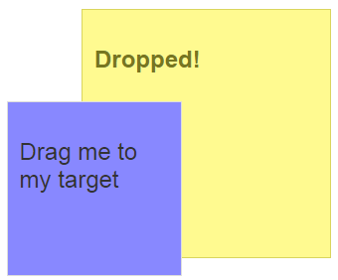

H5提供了对D&D的支持 —— 七个事件句柄：

**拖动的源对象(被拖动的对象)可以触发的事件：**

dragstart：拖动开始事件

drag：拖动中

dragend：拖动结束事件

整个拖动过程的组成： dragstart * 1 + drag * n + dragend*1

**拖动的目标对象(固定不动的对象)可以触发的事件：**

dragenter：拖动着源对象进入(主要看光标位置)

dragover：拖动着源对象在目标对象上方悬停

dragleave：拖动着离开

drop：源对象在目标对象上方被释放

提示：dropover事件的默认行为是“必须触发dragleave”；只有阻止了此默认行为drop才可能触发

练习：

(1)实现一个可以随鼠标拖动而移动的小飞机

提示：IMG绝对定位，随着拖动事件鼠标的坐标改变而修改IMG的LEFT和TOP

(2)实现可以拖动删除的三个小飞机

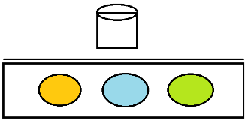

**拖动源对象：三个小飞机**

**拖动目标对象：垃圾桶**

提示：必须设置一个全局变量，记录被拖动的是哪一个小飞机；释放时，再删除该飞机

课后练习： 英雄选择

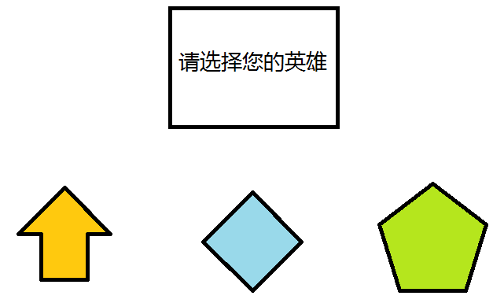

要求：

(1)初始时，上方框中显示问号飞机；下方框中显示三架飞机；

(2)拖动下方某个飞机到上方选择框中释放，则问号飞机隐藏，被拖动的飞机显示在上方框中。

(3)再拖动另一架飞机到上方框，则显示出该飞机，之前选中的飞机返回到下方列表中。

(4)若从上方选择框中拖回已经选中的飞机，则上方继续显示问号飞机